Modul 3.5. Opgaver Energi besparelser.
Til alle opgaverne regner vi med en elpris på 2,50 kr.pr KWh.
Vi regner ikke med renters renter eller nogen form. Kun nutidskroner.
Alle priser er incl. Moms.
125 gram Co2 pr kWh.
Alle udregninger skal skrives ned, og resultaterne skal understreges med 2 streger.

Opgave 1.
En kunde har installeret 10 stk. 230V 35w halogen spot i køkkenloftet, de oplyser at de har dem tændt ca. 5 timer i gennemsnit om dagen over hele året. De er heldig at de 35W halogenpære er med GU10 fatninger.
Kunden spørger hvor lang tid det vil tage at tjene investeringen hjem ved at udskifte dem til led GU10 pære.
De nye led skal give lige så meget lys som de gamle 35w halogen. Din arbejdstid ialt for dette er 1,5 time a 600 kr. De nye lyskilder koster 50 kr. pr stk.
- Hvor mange W skal de nye Gu10 Led lyskilder være på, for at give ca. den samme lydmængde som de gamle 35w halogen lydkilder. CA.

- Hvad koster de 10 stk. gamle 35w halogen spot at have tændt i timen.

- Hvad koster de 10 stk. nye led spot at have tændt i timen.

- Hvor mange dage går der før investeringen er tjent hjem.

- Hvor meget Co2 sparer de om året efter udskiftningen.

Opgave 2.
Nu finder kunden ud af han gerne vil have de gamle 10 stk. 35W halogenspot udskiftet til en meget flottere og smartere model som han har set. Du finder prisen denne ledspot, som du kan sælge til ham for 300 kr. pr/stk. De er på 6W pr stk. Der er noget mere arbejde du skal udføre, da hullerne skal gøres større fra 80 til 100 mm, samt udskiftningen af armaturerne. Du har sagt at det tager ca. 7,5 time a 600 kr.
- Hvad koster de nye 10 stk. spot at have tændt i timen.

- Hvor mange dage går der før investeringen er tjent hjem.

- Hvor meget Co2 vil de nu sparre om året efter udskiftningen.

Opgave 3.
Co2 udledningen i Danmark ændre sig hele tiden for at producerer 1 kWh.
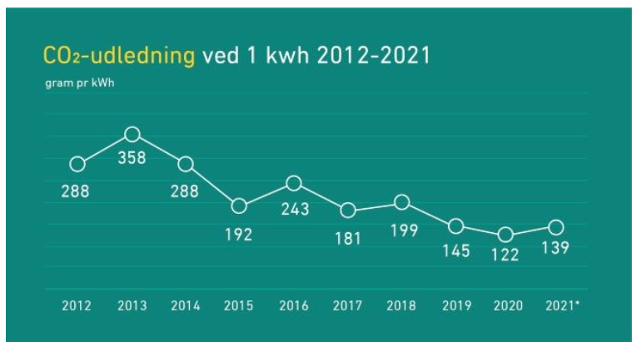
- Hvad er grundene til at Co2 udledningen ændre sig ??

Opgave 4.
Ved den samme kunde kommer du til at se at deres cirkulationspumpe for deres varmesystem er en gammel energi fråser model, som kører på trin 2 og bruger ca. 45 w i timen. Den gamle pumpe kører 24/7.
Du bestemmer dig for at tilbyde kunden et energitjek og beregning på udskiftning af denne.
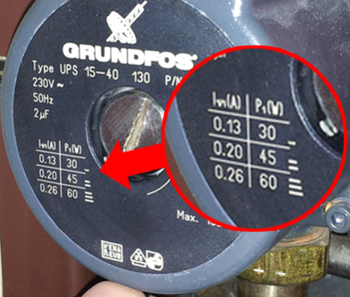
Du kontakter jeres samarbejdspartner for VVS og får en samlet pris på udskiftninger af den gamle pumpe til en ny alpha 2 Grundfos pumpe. Pris i alt 3500 kr. Han tror at i sådan et type hus kunden har, vil den ca. bruge 4- 8 w i snit i timen.
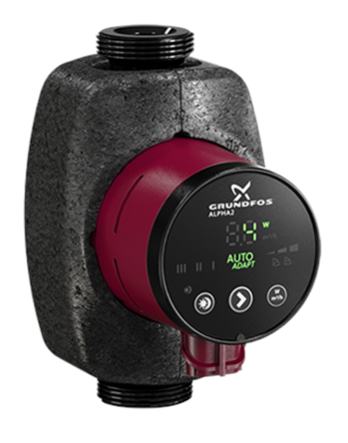
- Hvor mange år går der, inden den nye pumpe har tjent sig hjem. ( Min og Max antal år).

- Hvis strømmen lige pludselig stiger til 6 kr. pr Kwh, inden pumpen bliver udskiftet, hvor lang tid går der så, inden den nye pumpe har tjent sig hjem. ( Min og Max antal år).

